Arduino入门教程—基础实验篇一 点亮LED灯

点亮LED灯
上次我们使用UNO兼容控制板做了板载LED的测试实验，今天我们要用套件中的元器件--LED灯来搭建我们的第一个面包板电路。
实验元件：
UNO 实验套装（UNO兼容板一块、USB数据线一根、优质面包板一块、彩色面包板线若干）
LED灯 一枚
电阻220Ω 一枚

首先我们要认识下LED灯，它其实就是发光二极管（Light-Emitting Diode）英文的简称， 是一种能发光的半导体电子元件，因为它具有体积小（方便）、驱动电压低一般6-24V之间（安全）等优点，所以被广泛的运用到公共场合。
我们在套件中给出了3中颜色的LED，你可以任意挑选一种颜色LED，仔细观察他有两个引脚，其中长脚为正极，短脚为负极：

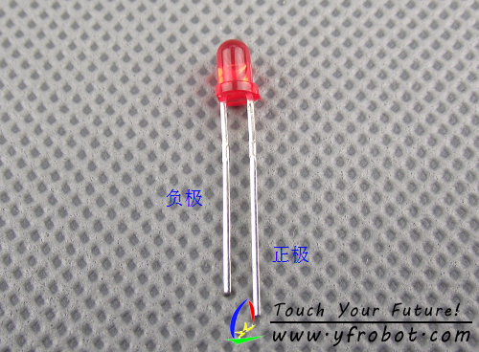

LED需要的电流很小，反向击穿电压约5V，正向伏安特性曲线很陡，所以使用时必须串联限流电阻以控制通过管子的电流。限流电阻R可用下式计算：
R=（E－U）/ I
式中E为电源电压，U为LED的正向降压，I为LED的一般工作电流，红色发光二极管的工作电压一般为1.5V～2.0V，其工作电流一般为10mA～20mA，所以在5v的数字逻辑电路中，一般使用220Ω电阻作为限流电阻，在套件中我们为大家准备了充分的电阻，以便您的使用。
如果你还想了解它的详细原理及资料，百度一下就可以了，表示百度很强大。。。

好了，废话不多说，开始我们的电路搭建，下面是我们的电路图：
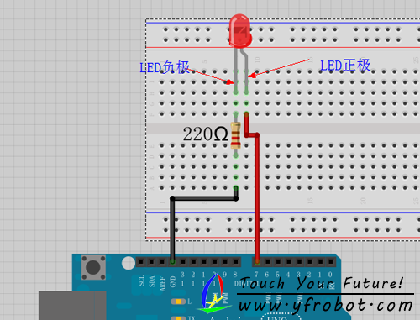

图中可以看到，我们将LED的正极接到UNO控制板的数字端口7，负极通过220欧姆接到GND，电路就是这样简单，其实和板载LED电路是一样的，只是那个LED接到UNO控制板的数字端口13，而且被集成到UNO控制板上去了以便大家的使用；电路搭建完成，我们就得告诉控制器如何控制LED工作了，程序如下：
- /*
- LED闪烁
- 点亮LED，持续亮1S后，熄灭LED，持续灭1秒,如此反复
- BY TSRobot
- */

- // 定义LED引脚为7
- int LED = 7;

- void setup() {
- // 定义7为输出引脚
- pinMode(LED, OUTPUT);
- }

- void loop() {
- digitalWrite(LED, HIGH); // 点亮LED
- delay(1000); // 持续1秒
- digitalWrite(LED, LOW); // 熄灭LED
- delay(1000); // 持续1秒
- }

复制代码
程序中的 delay(1000); 表示延迟1000ms，当然，我们也可以将时间设置的更长或者更短，当你将时间设置短到一定值是，会发现LED不再闪烁，这将在后面的课程中给您解答。

